Старинные города и поселки Прикамья
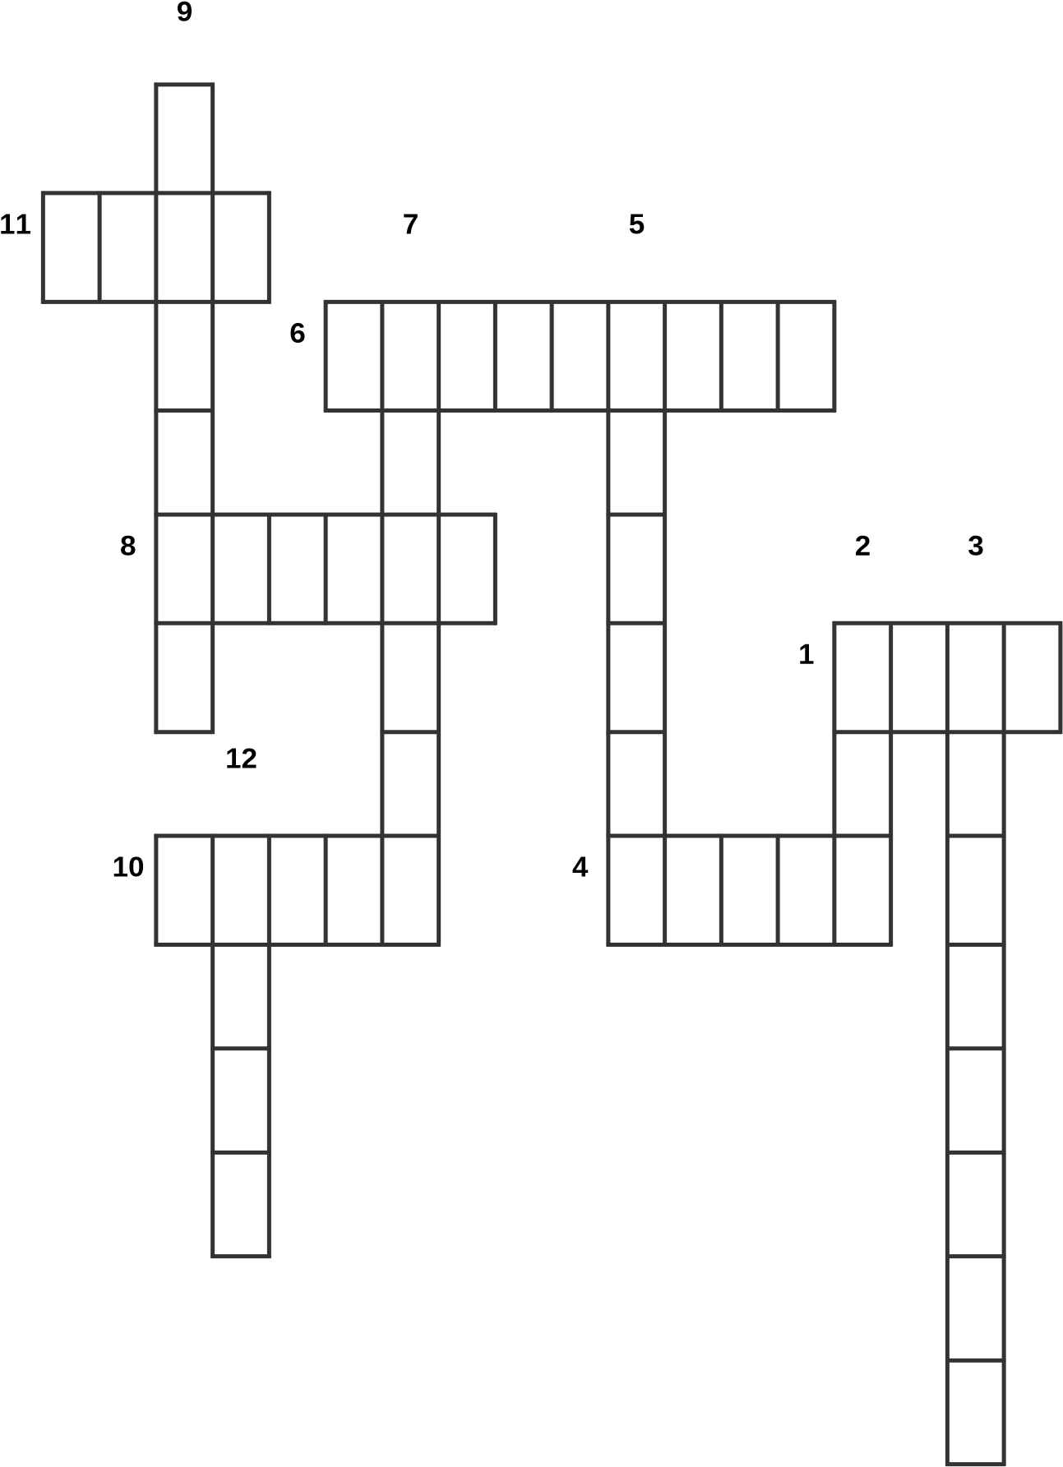
Вопросы:
- Село, которое прославилось на всю страну своими камнерезами и гончарами.
- В этом городе останавливался Витус Беринг для пополнения припасов.
- Этот город прославился медеплавильным и железоделательным заводом, которые принадлежали Строгановым.
- Небольшой город на реке Кама, прославился музеем ложки.
- Название этого населенного пункта переводиться как «холодная» вода, на заводах изготавливали самовары, колокола.
- Этот поселок был центром управления вотчиной графов Строгановых.
- На заводе этого населенном пункте в годы великой отечественной войны было выпущено 10 миллионов касок для солдат.
- Название этого населенного пункта в переводе означает рыболовная сеть, прославился упавшимв 1887 году метеоритом.
- Прославился населенный пункт часами –курантами и единственным в России механическим лунным календарем.
- На одном из заводов этого населенного пункта в 1816г. был построен один из первых пароходов В России.
- Этот городок был основан , как опорный пункт для освоения Сибири, отсюда Ермак выступил в поход за Урал
12)В этом населенном пункте 52 памятника истории, культуры и археологии, туристов привлекает «Парк Пермского периода»

Старинные города и поселки Прикамья
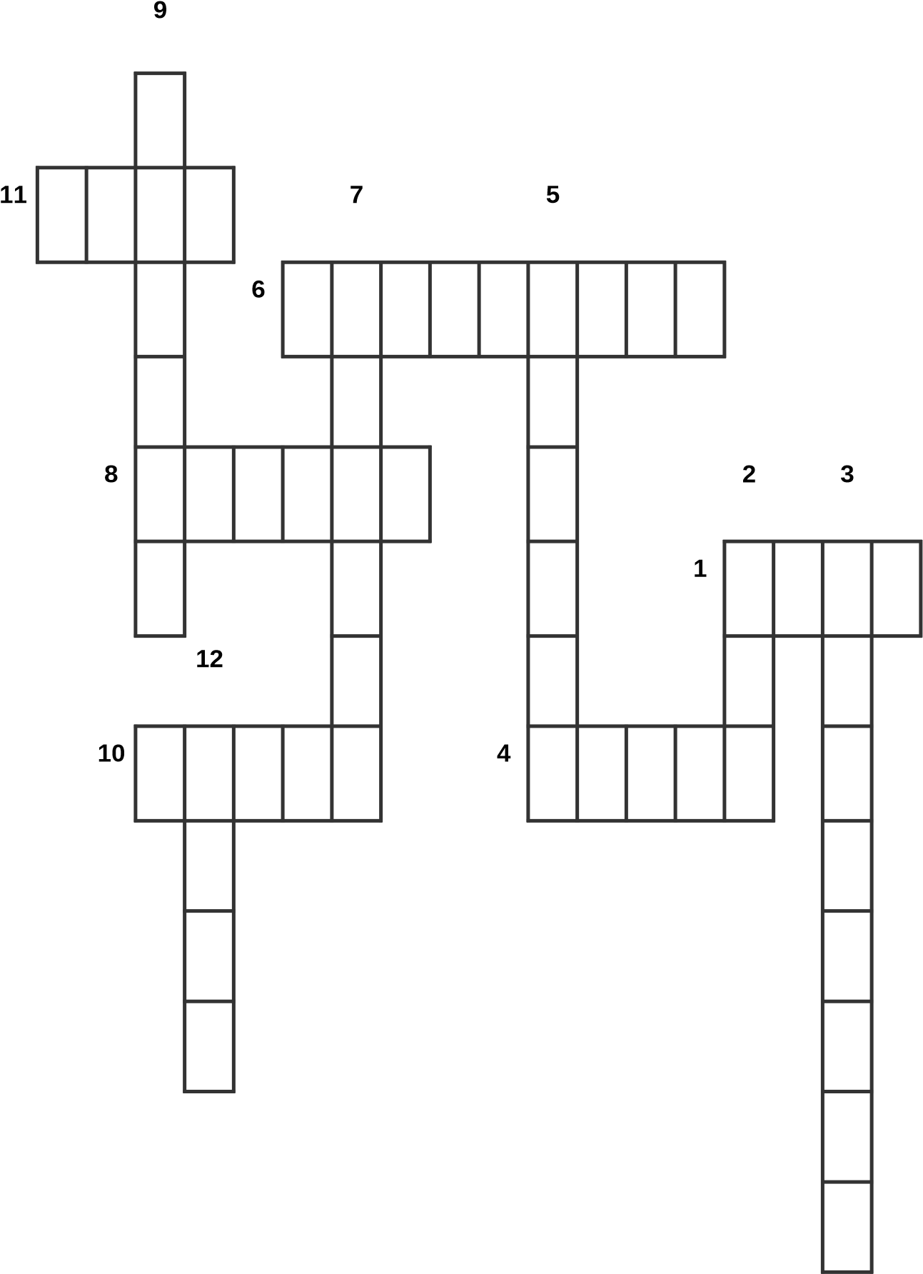
Вопросы:
- Село, которое прославилось на всю страну своими камнерезами и гончарами.
- В этом городе останавливался Витус Беринг для пополнения припасов.
- Этот город прославился медеплавильным и железоделательным заводом, которые принадлежали Строгановым.
- Небольшой город на реке Кама, прославился музеем ложки.
- Название этого населенного пункта переводиться как «холодная» вода, на заводах изготавливали самовары, колокола.
- Этот поселок был центром управления вотчиной графов Строгановых.
- На заводе этого населенном пункте в годы великой отечественной войны было выпущено 10 миллионов касок для солдат.
- Название этого населенного пункта в переводе означает рыболовная сеть, прославился упавшимв 1887 году метеоритом.
- Прославился населенный пункт часами –курантами и единственным в России механическим лунным календарем.
- На одном из заводов этого населенного пункта в 1816г. был построен один из первых пароходов В России.
- Этот городок был основан , как опорный пункт для освоения Сибири, отсюда Ермак выступил в поход за Урал
12)В этом населенном пункте 52 памятника истории, культуры и археологии, туристов привлекает «Парк Пермского периода»

9

ч

11
о
р
е
л

7

5

р

6
и
л
ь
и
н
с
к
и
й

м

ы

у

8
о
х
а
н
с
к

к

2

3

з

ь

с

1
о
р
д
а

12

в

у

с

о

10
п
о
ж
в
а

4
н
ы
т
в
а

б

ч

р

е

я

р

н

к
а

